管网项目双周进度汇报
第 3 次 真实数据接入用户端
汇报日期：2026 年 10 月 26 日
本报告中的页面示例均来自 2026 年 9 月 15 日真实运行系统，作为当前阶段基线证据。后续正式汇报应根据本周期最新完成情况更新页面截图、运行数据和验收记录。

一 项目背景与本次汇报定位
采集和治理结果只有进入用户端，才能转化为可检索、可收藏、可引用的业务价值。本阶段从后台数据服务向用户端资讯、论文和首页入口推进真实数据联调。
本次汇报验证用户端是否能够稳定呈现真实数据，并检查搜索、分类、分页、详情、收藏、资料篮和权限提示等关键路径。
本次报告将已完成内容、正在推进内容和后续验证内容分开表述，避免把计划内容误写成已经完成的功能。

二 项目总体架构与数据链路
用户端通过统一 API 获取资讯和论文数据，后端负责过滤、排序、分页和权限边界，数据库提供标准化内容和来源信息。页面只承担交互和展示，不在浏览器端复制数据清洗逻辑。
架构层 | 主要组成 | 本次关注点
来源层 | 目标网站、政策机构、国际管道公司和技术服务来源 | 来源覆盖和原始链接
采集层 | 来源适配器、采集任务、运行记录和调度控制 | 运行状态、失败重试和批次
治理层 | 字段标准化、文本清洗、去重和质量检查 | 字段完整、重复和异常
服务层 | FastAPI、认证、权限、业务 API 和日志 | 接口联调和边界控制
应用层 | Vue 3 用户门户、资讯、论文、科研工作台和简报 | 页面交互和业务跳转
成果层 | 报告章节、引用、版本、导出和模型网关 | 成果可编辑、可追溯

数据链路：目标来源 → 来源适配器 → 采集运行记录 → 字段治理与去重 → 数据服务 → 用户检索 → 科研报告或情报简报 → 引用、版本和导出。

三 本阶段目标与完成边界
目标 | 当前已具备 | 本周期仍需验证
工程目标 | 核心业务入口和数据服务已经形成 | 长周期运行和异常恢复
数据目标 | 统一字段和基础清洗已建立 | 质量指标和真实批次统计
业务目标 | 用户端核心页面和流程可访问 | 真实数据替换和验收用例
成果目标 | 模板、任务、报告和版本接口已建立 | 模型质量和导出一致性

四 爬虫与数据层进度

4.1 本阶段已完成内容
重点核对页面显示的总数、时间、来源、摘要和标签是否与数据库记录一致，并关注采集批次更新后用户端的可见延迟。
- 科技资讯具备搜索、分类、来源、重点标记、详情、收藏和分页交互。
- 论文资料具备关键词、年份、期刊、全文状态筛选和引用复制。
- 用户端已接入登录鉴权、固定导航、响应式布局和资料篮状态同步。

4.2 关键工程实现
- 资讯列表支持关键词、分类、来源和等级筛选，详情页保留来源、发布时间、摘要、标签和原文入口。
- 论文页面围绕题名、作者、期刊、年份、全文状态和 DOI 等元数据组织筛选和详情展示。
- 分页由后端返回总数和当前页数据，前端只负责页码和每页条数交互，避免前端截断导致统计不一致。
- 收藏和资料篮状态与登录账号关联，确保用户切换账号后不会看到其他账号的操作结果。

4.3 数据口径与后续验证
指标或对象 | 当前结果 | 下一步验证
资讯页面 | 搜索、分类、详情、收藏和分页已具备 | 接入全量真实采集结果
论文页面 | 年份、期刊、关键词和引用操作已具备 | 补充真实期刊数据
分页一致性 | 前后端分页接口已建立 | 校验总数和更新时间
权限边界 | 用户端已接入登录鉴权 | 补充无权限和过期登录场景

五 后端服务进度
后端需要保证列表查询、详情查询、筛选条件、分页参数、收藏状态和资料篮状态在不同账号下保持一致。
后端采用 FastAPI 和异步数据访问方式，业务接口按认证、采集、内容检索、科研任务、报告和简报等领域组织。统一响应、异常处理和权限依赖已经接入，后续重点是把真实数据和任务状态接入每个页面。
服务域 | 已具备能力 | 本周期重点
认证与权限 | 用户端登录鉴权和权限边界 | 验证不同账号和过期登录
采集服务 | 数据源、任务、运行记录和手动运行 | 调度、重试、超时和告警
内容服务 | 资讯、论文、详情、筛选和分页 | 真实数据、索引和一致性
成果服务 | 模板、任务、报告、章节、版本和导出 | 模型调用和失败恢复
日志与追溯 | 运行状态、错误信息和来源链接 | 批次回执和操作审计

六 前端页面与业务流程进度
前端已经形成科技资讯、论文资料和首页入口，后续重点是替换演示数据、完善加载失败和空状态，并校验不同屏幕下的布局。
页面或流程 | 已完成交互 | 待强化内容
首页 | 统一导航、搜索入口、工作入口和概览 | 真实数据统计和状态刷新
科技资讯 | 搜索、分类、详情、收藏和分页 | 全量真实数据和异常提示
论文资料 | 年份、期刊、关键词和引用操作 | 真实元数据和全文状态
科研工作台 | 模板、资料篮、任务进度和报告入口 | 生成反馈、引用和版本
情报简报 | 类型筛选、新建入口和列表状态 | 候选预览、编辑和导出

七 数据库与成果追溯设计
数据库查询需要围绕来源、时间、分类、期刊、标签和标题建立索引，确保数据量增加后页面仍能及时响应。
本阶段模型服务不作为用户端主路径，先保证真实数据可检索和可进入后续报告流程。
数据对象 | 需要保留的关键关系 | 验收关注点
来源与运行 | 来源 → 任务 → 运行批次 → 错误信息 | 能否定位一次采集问题
内容记录 | 内容 → 来源链接 → 采集批次 | 能否回到原始来源
报告任务 | 任务 → 模板 → 输入资料 → 章节 | 输入是否可复现
报告版本 | 报告 → 版本 → 引用 → 导出文件 | 编辑和导出是否一致

八 页面示例与业务证据
以下图片不是占位图，而是从当前运行中的用户端实际截取的页面。它们用于说明现阶段页面骨架、入口和交互基线；对应专题的最新运行数据应在后续周期补拍。
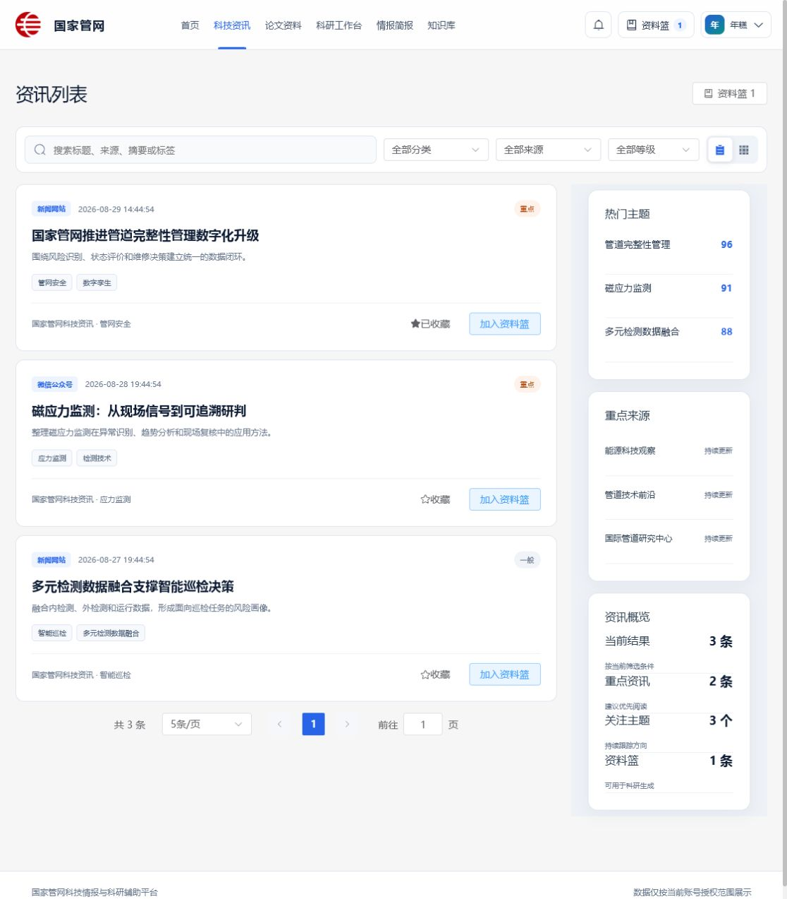
页面示例 1 科技资讯：搜索、分类、列表和分页基线。
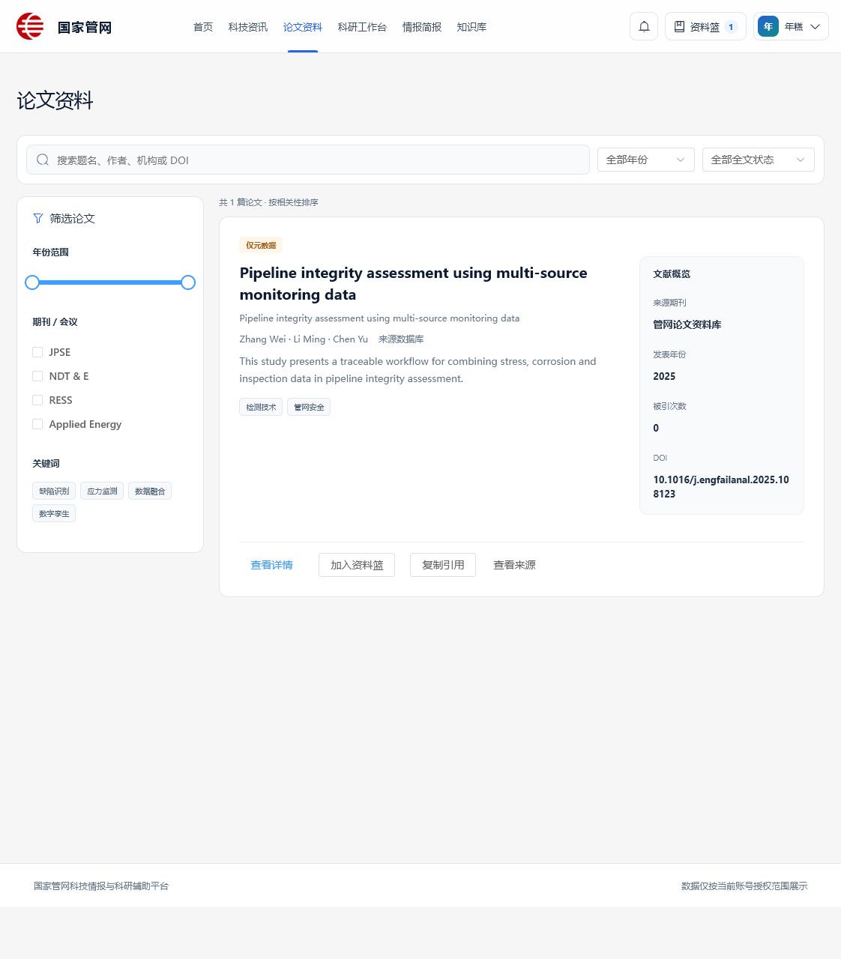
页面示例 2 论文资料：筛选、元数据和引用操作基线。
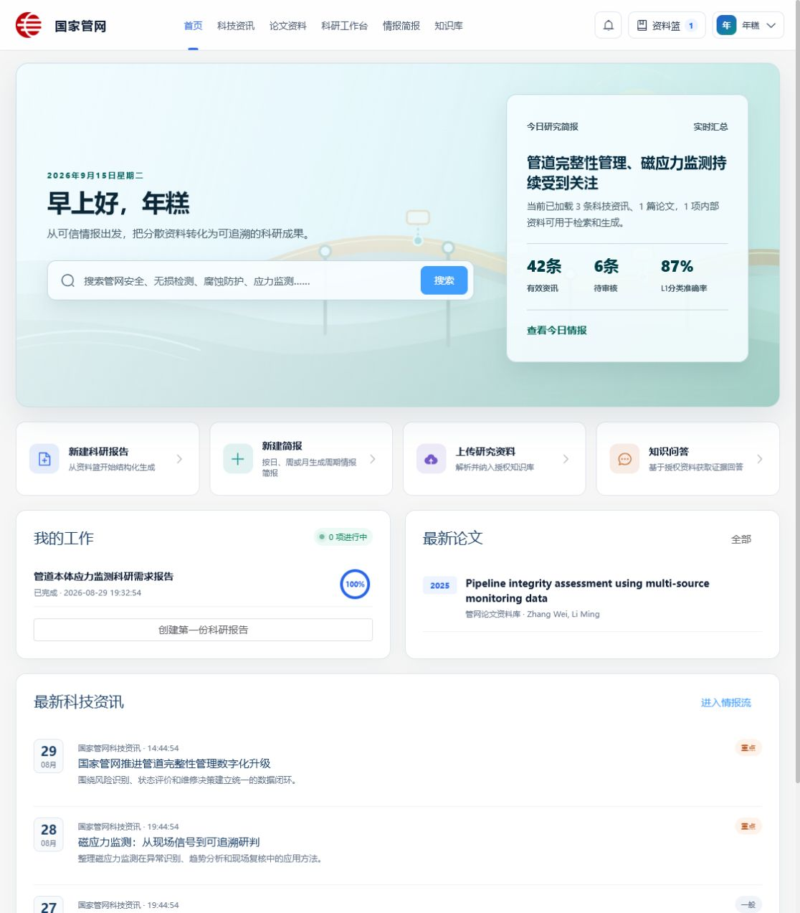
页面示例 3 首页：展示从发现资料到业务功能的入口。

九 阶段验收与质量控制
验收项 | 当前结果 | 证据要求
功能完整性 | 本报告对应的核心入口已具备 | 页面截图和操作路径
数据可用性 | 基础字段和数据服务已建立 | 抽样记录与数据库结果
可追溯性 | 来源、时间和运行记录已保留 | 来源链接、批次和日志
权限边界 | 用户端登录鉴权已接入 | 不同账号访问对比
异常恢复 | 错误状态和部分重试入口已具备 | 失败、重试和恢复记录
生成质量 | 模板、任务和版本链路已具备 | 真实模型结果和引用核验

十 当前问题、风险与处理措施
风险或问题 | 可能影响 | 处理措施
数据延迟 | 页面内容更新不及时 | 显示更新时间并记录批次时间
总数不一致 | 分页和统计口径混乱 | 统一查询条件和后端分页响应
来源失效 | 详情无法打开 | 保留来源状态并提示用户

当前风险主要集中在长周期运行样本、真实数据质量、模型服务稳定性和交付环境差异。上述问题均已拆分为可验证的运行记录、质量指标和验收用例，不以口头判断替代证据。

十一 下一阶段工作计划
- 完善排序、空状态、错误提示和加载反馈。
- 形成资讯、论文和后续报告流程的统一搜索与跳转路径。
工作线 | 下阶段动作 | 完成标志
爬虫 | 持续运行、失败重试和异常告警 | 形成稳定运行样本
数据 | 质量指标、抽检和问题闭环 | 输出质量统计
前端 | 真实数据联调和状态体验 | 用户路径可复现
后端 | 接口、权限、日志和部署检查 | 验收用例通过
成果 | 模型调用、引用检查和导出 | 形成正式样例

十二 本次汇报结论
本次汇报验证采集和治理结果已经进入用户端，用户可以通过搜索、分类、分页、详情和收藏等入口直接使用真实数据。
本阶段的判断依据应以真实运行记录、页面截图、接口结果、数据库批次和版本文件为准。下一次汇报将沿用本报告结构，替换为新的周期数据和最新页面证据。

